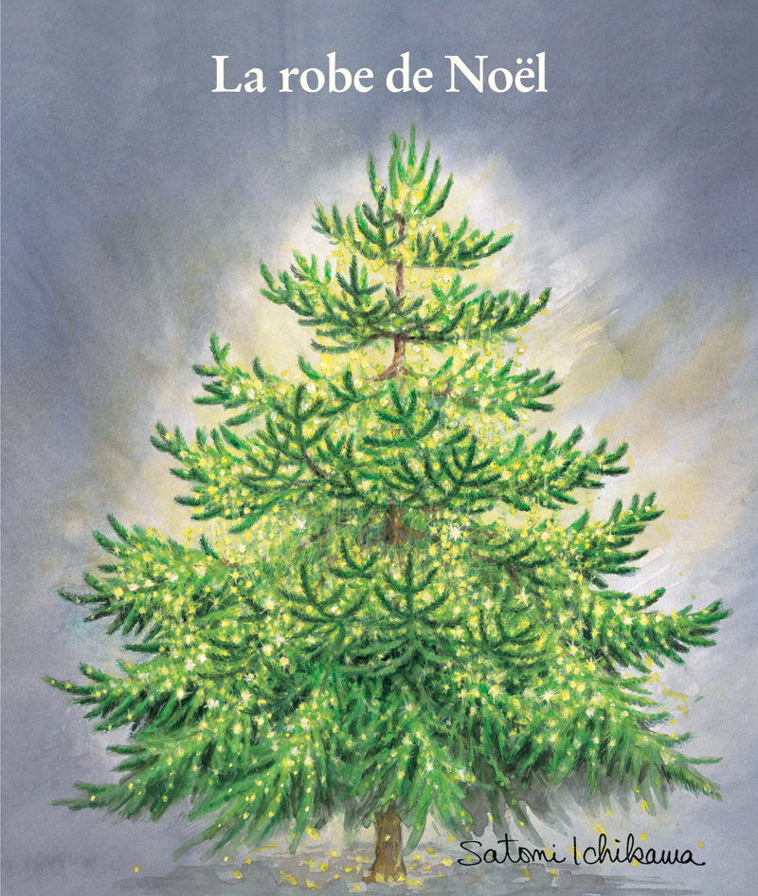 Planification d’une lecture interactive

Titre du livre | La robe de Noël
Auteur | Satomi Ichikawa
Illustrateur | Satomi Ichikawa
Maison d’édition | L’école des loisirs
Année de publication | 1999
Résumé | La fin de l'année approche. À la lisière de la forêt, les sapins ne peuvent plus rester tranquilles. Ils savent qu'ils vont bientôt partir et rêvent de la robe qu'ils porteront le soir de Noël. Dans l'ombre de ces grands arbres, il y a un tout petit sapin qui les écoute. Partira-t-il, lui aussi? Verra-t-il son rêve à lui se réaliser?

PRÉPARATION DE LA LECTURE | Explication du choix du livre (raison personnelle) | J’aime le titre, l’idée de voir les décorations de Noël comme une robe me plaît.
PRÉPARATION DE LA LECTURE | Présentation du livre
PRÉPARATION DE LA LECTURE | Présentation du livre (titre, auteur, illustrateur, maison d’édition, collection) | La robe de Noël  L’auteure est aussi l’illustratrice  L’école des loisirs  Disponible dans deux collections : albums (grand format) et les lutins (petit format)
PRÉPARATION DE LA LECTURE | Questions pour l’exploration de la 1re de couverture (illustrations, titre, connaissances)  et  Questions sur la 4e de couverture et sur le reste du paratexte : l’illustration, le résumé (au besoin), les pages de garde et la page titre | Que voit-on sur la 1re de couverture?  Quel est le titre? Pourquoi parle-t-on de robe quand on voit des sapins? (I)  Que voit-on sur la 4e de couverture?  Parler des différents sapins. Nous retrouvons la même illustration sur la page titre.
PRÉPARATION DE LA LECTURE | Après l’exploration des 2 couvertures et du paratexte, questions pour préciser les prédictions ou en faire de nouvelles | Quelle est la robe des sapins?  Est-ce la forme des leurs branches? La quantité d’aiguilles qu’ils possèdent?
PRÉPARATION DE LA LECTURE | Construction de l’intention de lecture
PRÉPARATION DE LA LECTURE | Choix des pages qui permettent de faire émerger l’intention de lecture | 1re et 4e de couverture.
PRÉPARATION DE LA LECTURE | Questions pour construire l’intention de lecture avec les élèves | Il serait intéressant de voir quel est le lien entre le titre et le sapin que nous voyons sur la 1re de couverture.

LECTURE | Lecture du livre
LECTURE | •Choix des pages propices aux interactions.  •Questions et dimension de la lecture visée pour chaque question (compréhension (c), interprétation (i), réaction (r), appréciation (a))  •Type de regroupement pour les interactions (grand groupe (gg), dyades (2), petits groupes 3 ou 4 (pg). | Pour faciliter l’animation de cette histoire, nous avons paginé le livre. La première page suit immédiatement la page titre.  p.1-4  Les arbres se parlent entre eux et se demandent quelle robe ils voudraient pour la fête de Noël. Avons-nous un indice qui nous permet de savoir ce que peut être la robe? (C)  p.5-8  Pourquoi, selon le grand sapin, le petit sapin ne peut porter une robe à fleurs? (C)  Savons-nous à quoi correspond la robe du sapin maintenant? (C) Oui, un peu plus…  Trouvez donc, une nouvelle intention pour continuer la lecture. (L’intention peut être modifiée pour savoir quels types de robes veulent les différents sapins.) ou trouver une autre intention…  p.9-10  Pourquoi, selon vous, le petit sapin ne se fait pas questionner par les autres arbres? (I)  p.11-14  Les terribles grincements et l’horrible bruit sont effectués par quel objet? (C, inférence)  p.15-18  Comment vous sentiriez-vous à la place su sapin? (R) (2)  Selon vous, qui s’adresse au petit sapin? (C)  p.19-24  De quoi est constituée la robe blanche qui a recouvert le petit sapin? (C) (pg)  p.25-28  Pourquoi dit-on que les deux sapins passèrent le plus beau des Noëls, selon vous? (I) (2)

RETOUR SUR LA LECTURE | Retour sur la lecture
RETOUR SUR LA LECTURE | Questions pour amener les élèves à faire un retour sur l’intention de lecture | L’intention était de savoir quel était le lien entre le sapin et la robe. Avons-nous pu faire ce lien?
RETOUR SUR LA LECTURE | Questions pour amener les élèves à réagir, à apprécier et à interpréter l’œuvre | Si tu étais un sapin, quelle robe aimerais-tu avoir? Pourquoi? (R)  ou  Quel groupe de sapins ont eu le plus de chance? Le groupe qui a quitté la forêt ou celui des sapins restés dans la forêt? (R)  As-tu aimé cette histoire? À qui aimerais-tu la faire découvrir? Pourquoi? (A)  Qu’est-il arrivé aux sapins qui ont quitté la forêt? (I)

Prolongement
- Faire l’activité de mathématique pour habiller le sapin. Voir les documents en lien avec ce dossier.
- Livre intéressant pour travailler le dialogue présenté avec des guillemets.
- Travailler les rêves avec les élèves. Il y a des rêves possibles et d’autres impossibles. Faire découvrir l’importance des rêves pour continuer à avancer dans la vie.

